Trong thư mục Models, điều chỉnh file Donhang.cs

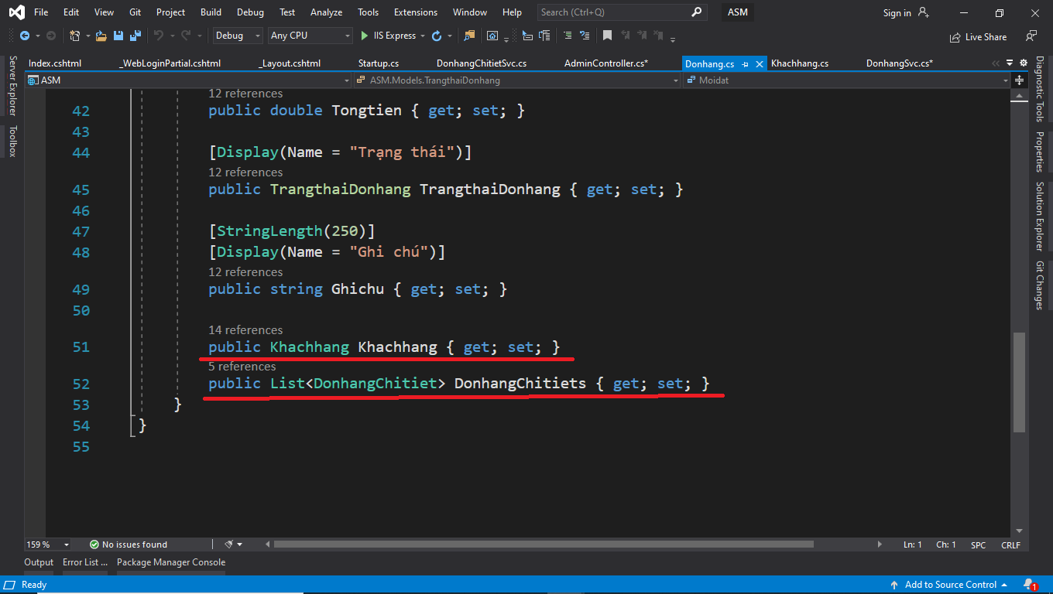

Trong thư mục Services, thêm file DonhangSVC.cs

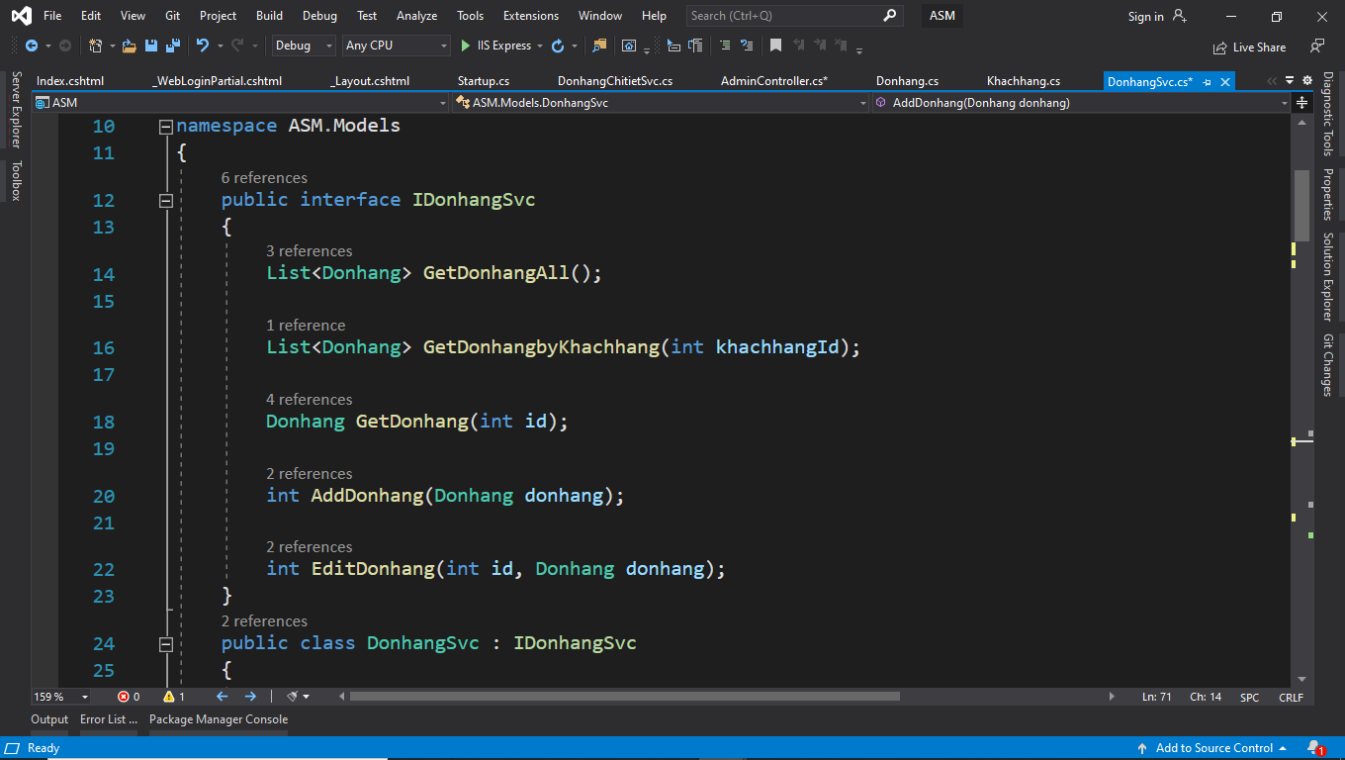

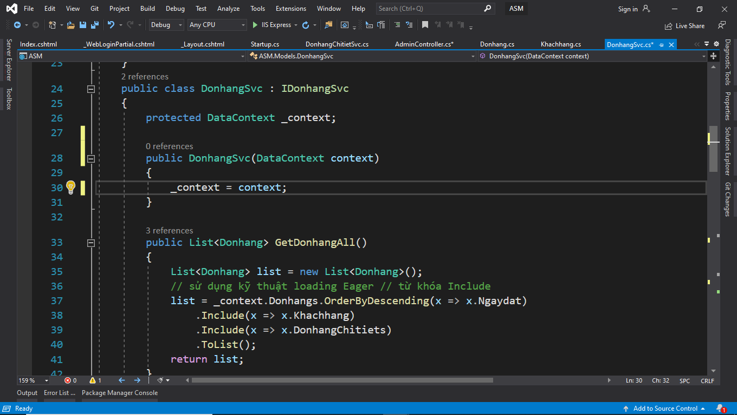

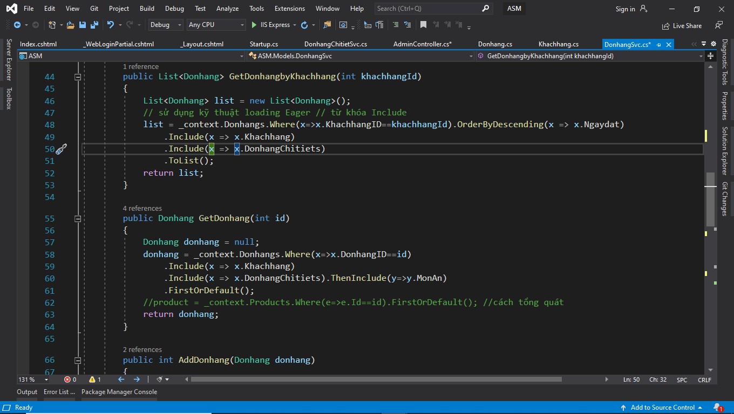

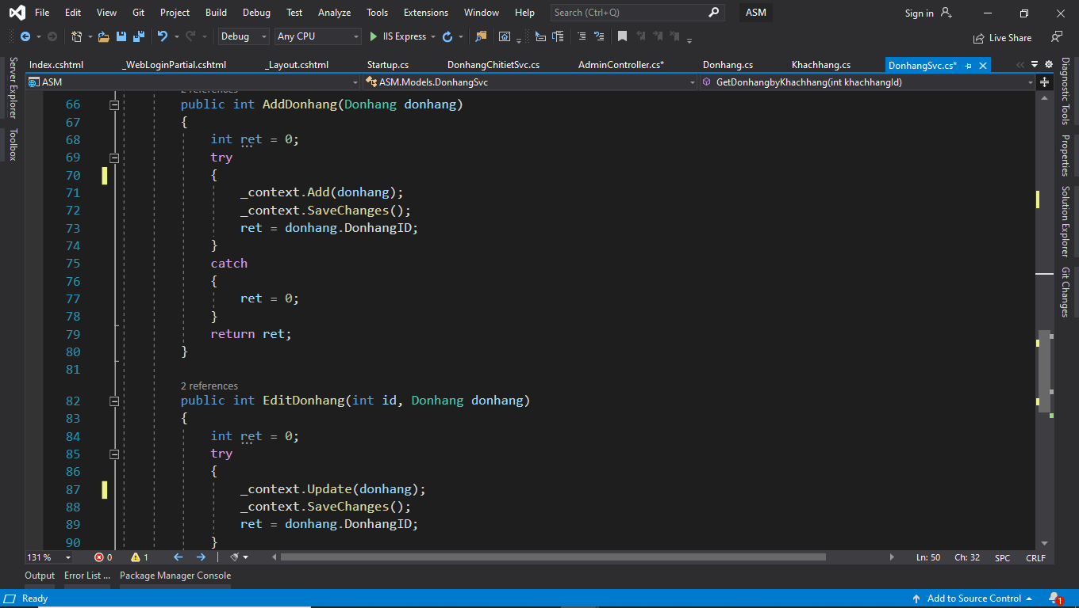

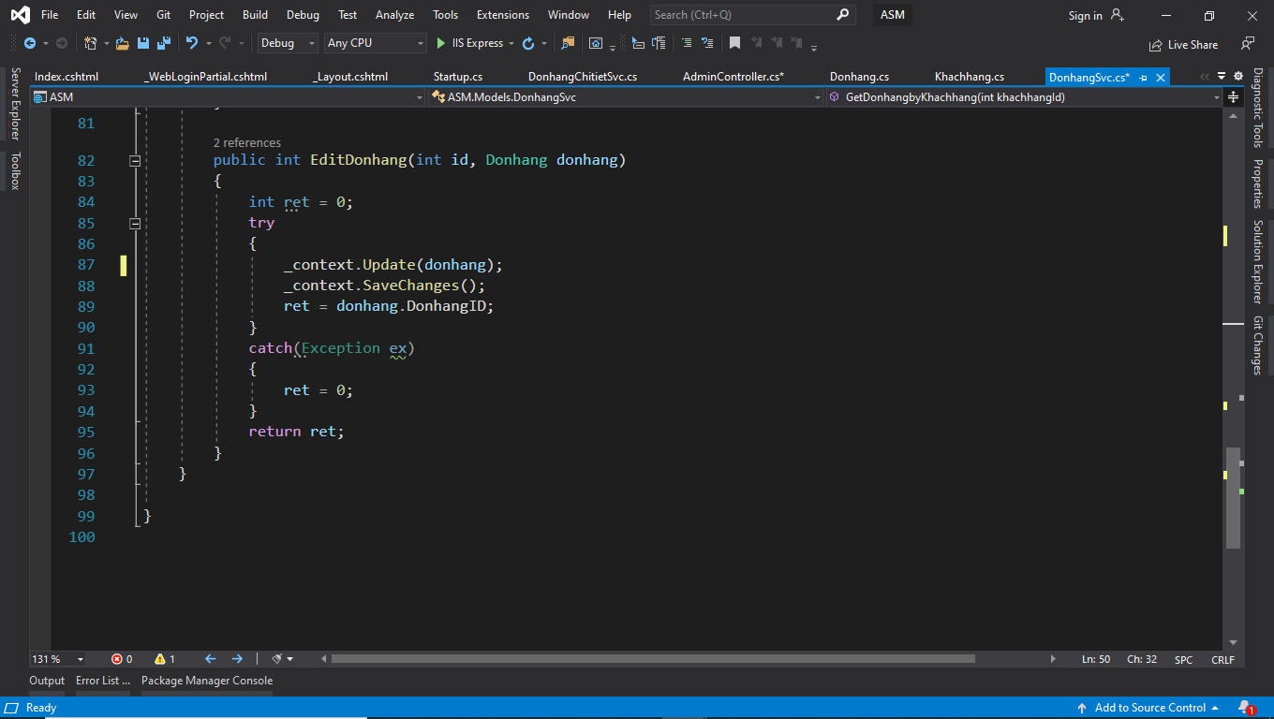

Trong thư mục Models, điều chỉnh file Donhangchitiet.cs

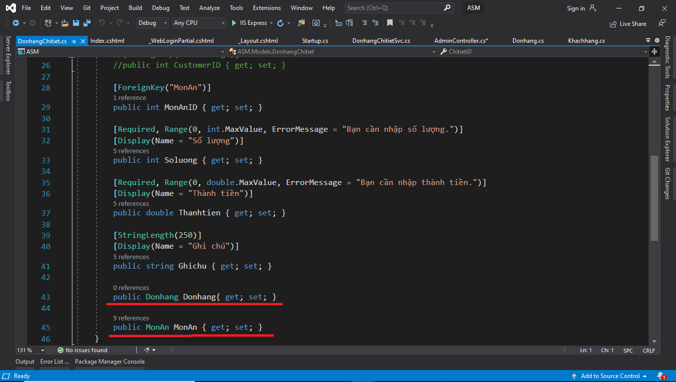

Trong thư mục Services, thêm file DonhangChitietSVC.cs

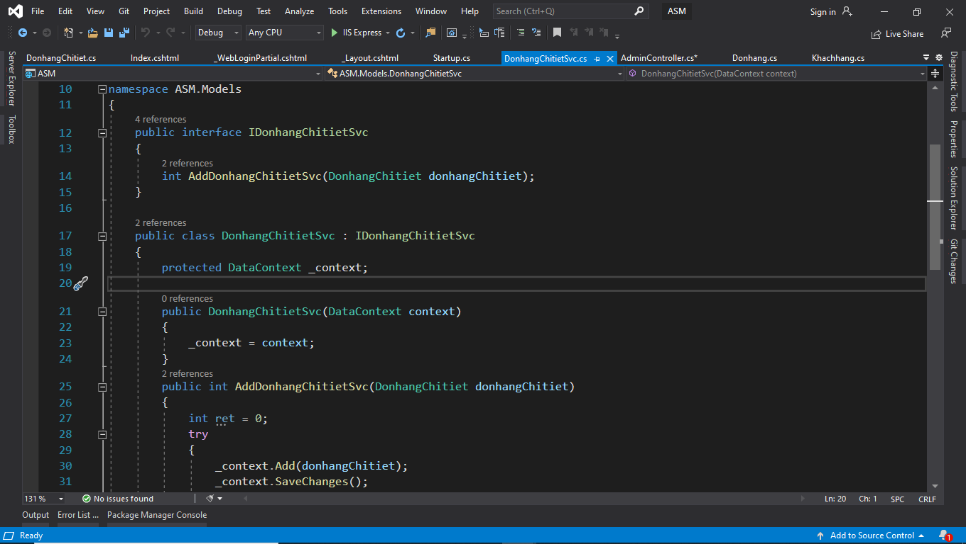

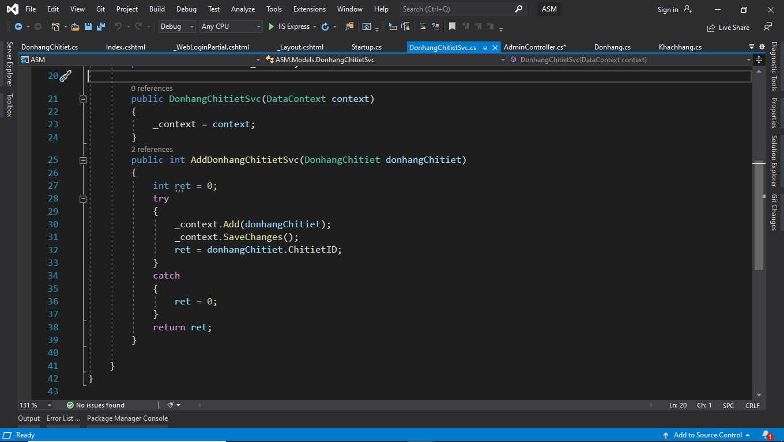

Thư mục View, thêm thư mục Donhang. Trong thư mục Donhang thêm các View

* Index mẫu List -> ẩn nút tạo mới và nút xóa
* Edit mẫu Edit
* Details mẫu Details
* _DonhangChitiet.cshtml thêo mẫu List với Class Donhangchitiet (partial View)

@model IEnumerable<ASM.Models.DonhangChitiet>

@*<p>

<a asp-action="Create">Create New</a>

</p>*@

<table class="table">

<thead>

<tr>

<th>

@Html.DisplayNameFor(model => model.MonAn.Name)

</th>

<th>

@Html.DisplayNameFor(model => model.MonAn.Hinh)

</th>

<th>

@Html.DisplayNameFor(model => model.Soluong)

</th>

<th>

@Html.DisplayNameFor(model => model.Thanhtien)

</th>

<th>

@Html.DisplayNameFor(model => model.Ghichu)

</th>

@*<th>

@Html.DisplayNameFor(model => model.Donhang)

</th>*@

@*<th></th>*@

</tr>

</thead>

<tbody>

@foreach (var item in Model)

{

<tr>

<td>

@Html.DisplayFor(modelItem => item.MonAn.Name)

</td>

<td>

@*@Html.DisplayFor(modelItem => item.MonAn.Name)*@

<img src="~/images/monan/@item.MonAn.Hinh" style="width:150px" />

</td>

<td>

@Html.DisplayFor(modelItem => item.Soluong)

</td>

<td>

@Html.DisplayFor(modelItem => item.Thanhtien)

</td>

<td>

@Html.DisplayFor(modelItem => item.Ghichu)

</td>

@*<td>

@Html.DisplayFor(modelItem => item.Donhang.DonhangID)

</td>*@

@*<td>

<a asp-action="Edit" asp-route-id="@item.ChitietID">Edit</a> |

<a asp-action="Details" asp-route-id="@item.ChitietID">Details</a> |

<a asp-action="Delete" asp-route-id="@item.ChitietID">Delete</a>

</td>*@

</tr>

}

</tbody>

</table>

Chỉnh sửa lại Details View

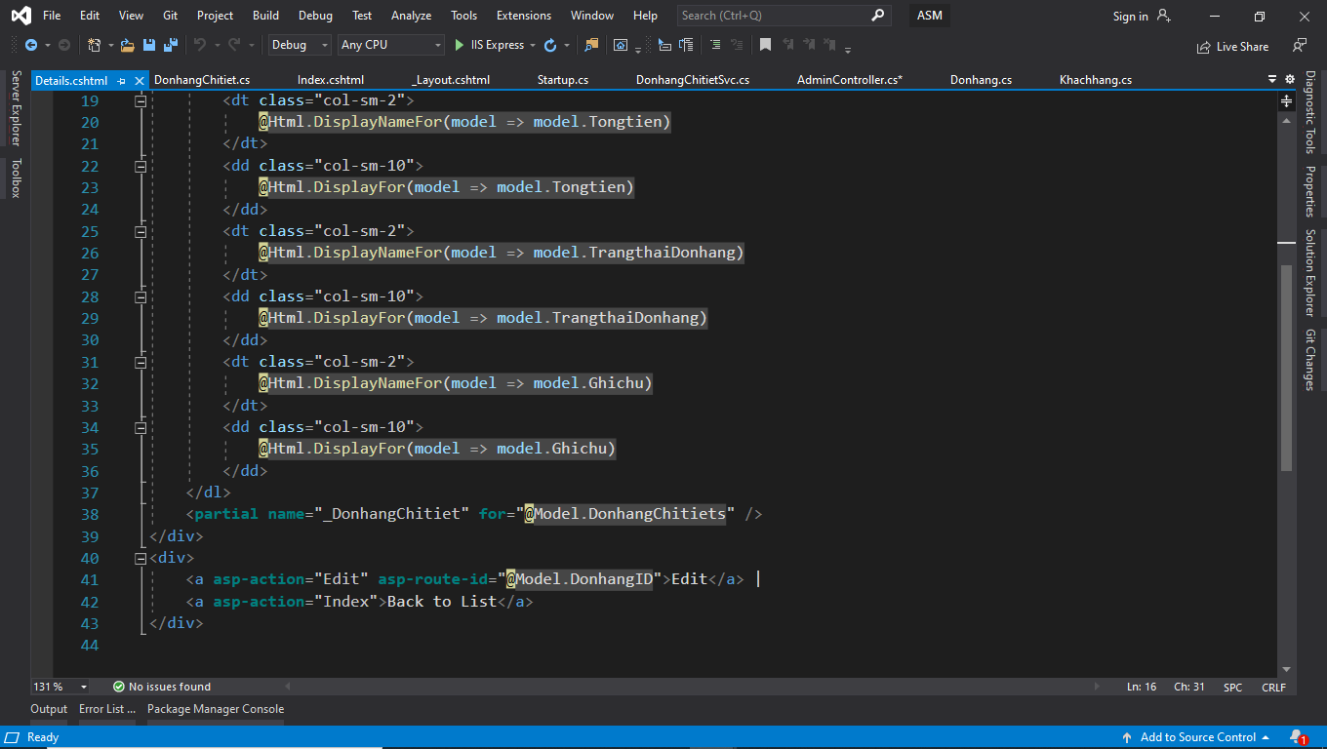

Thư mục Controller Thêm DonhangController.cs

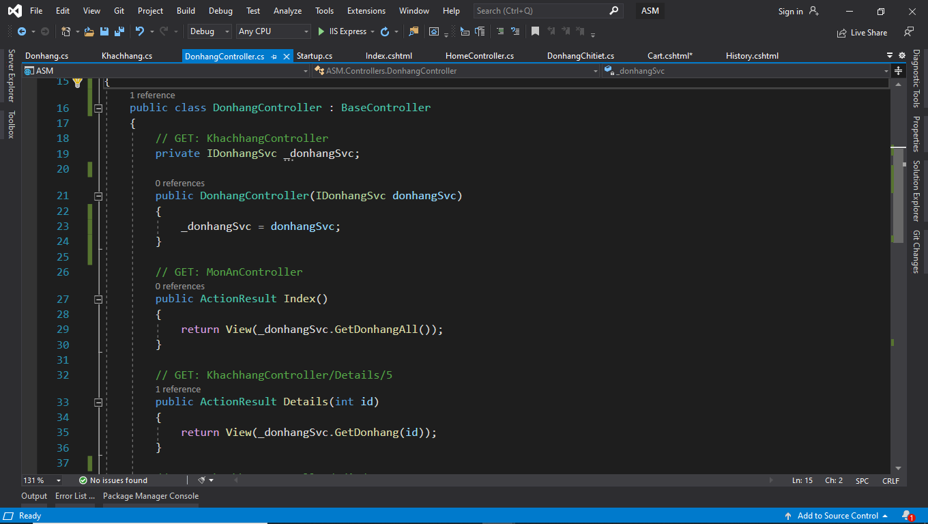

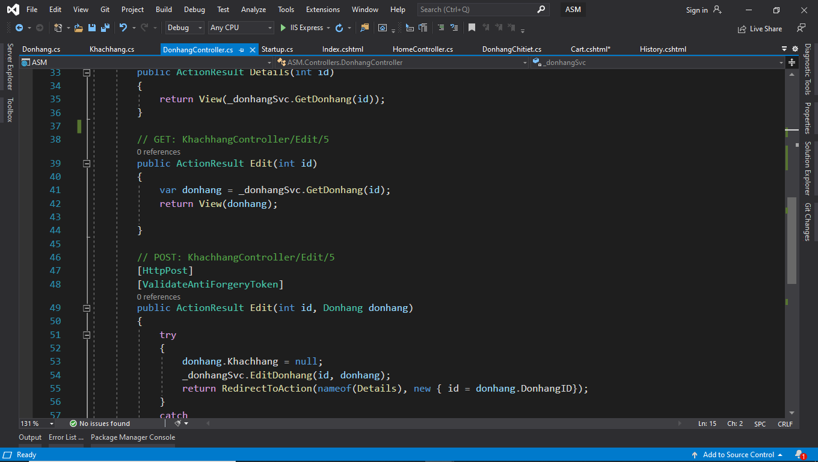

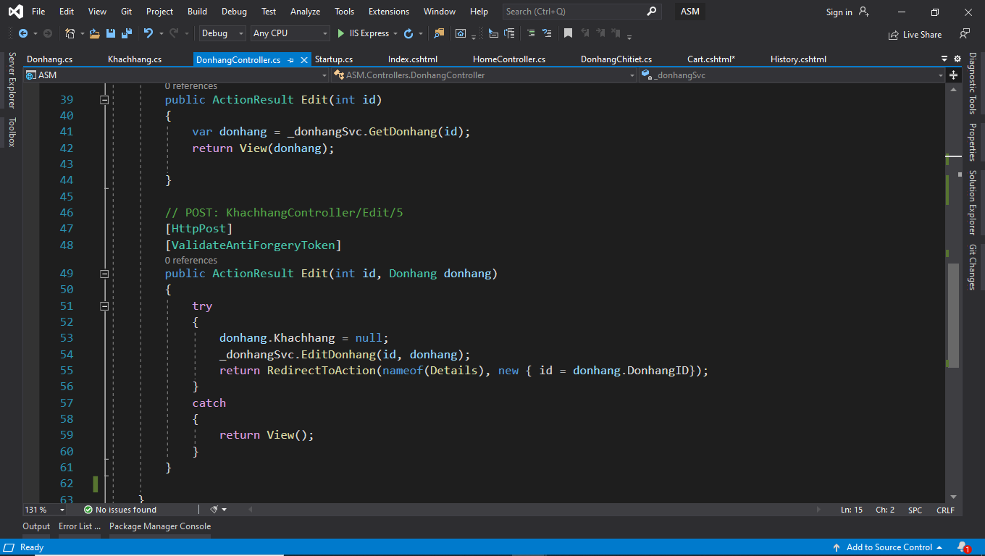

Trong thư mục Services, thêm file KhachhangSVC.cs

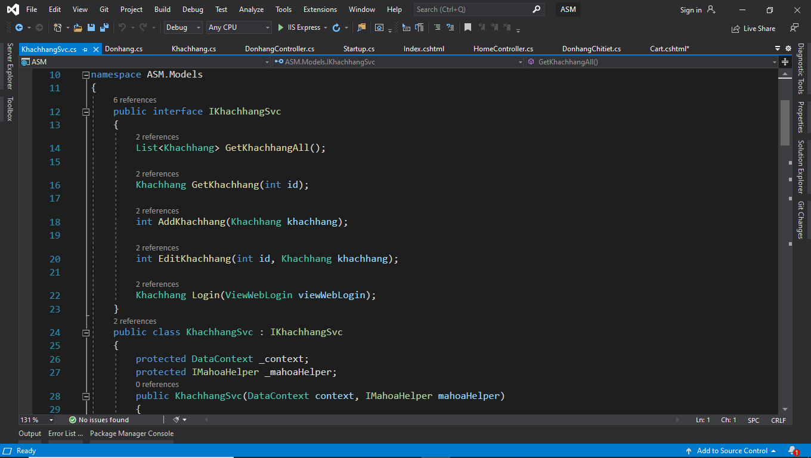

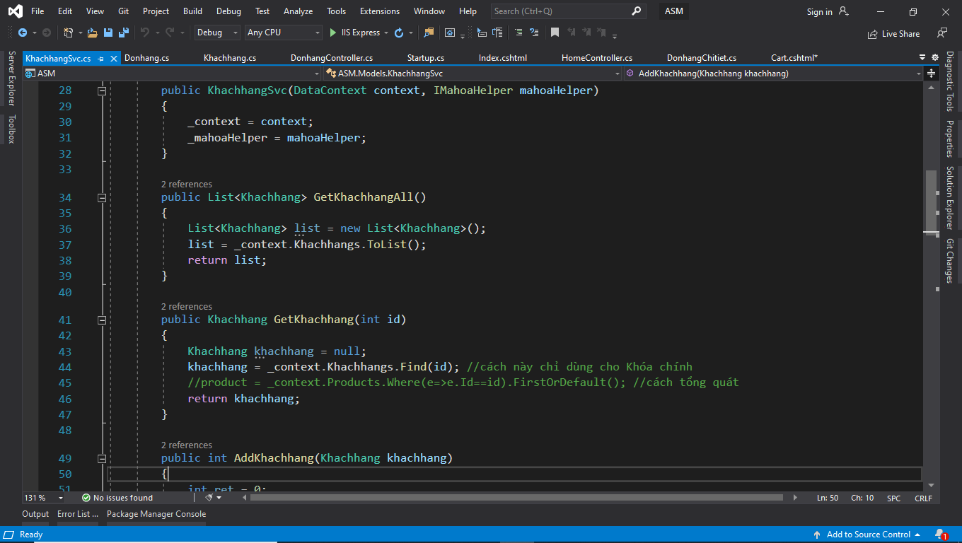

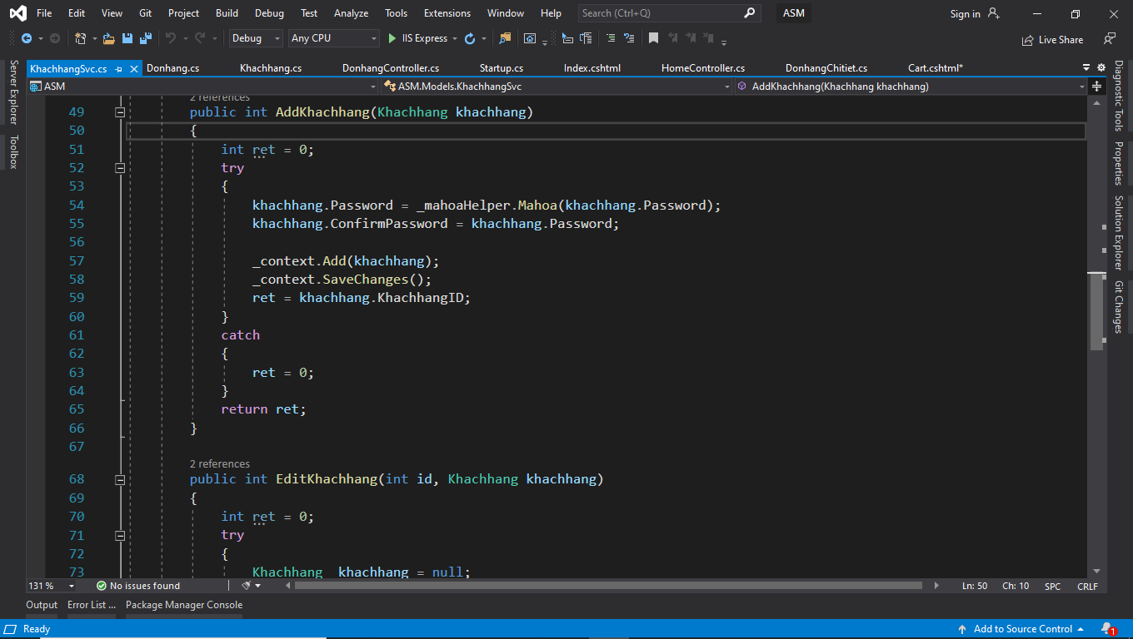

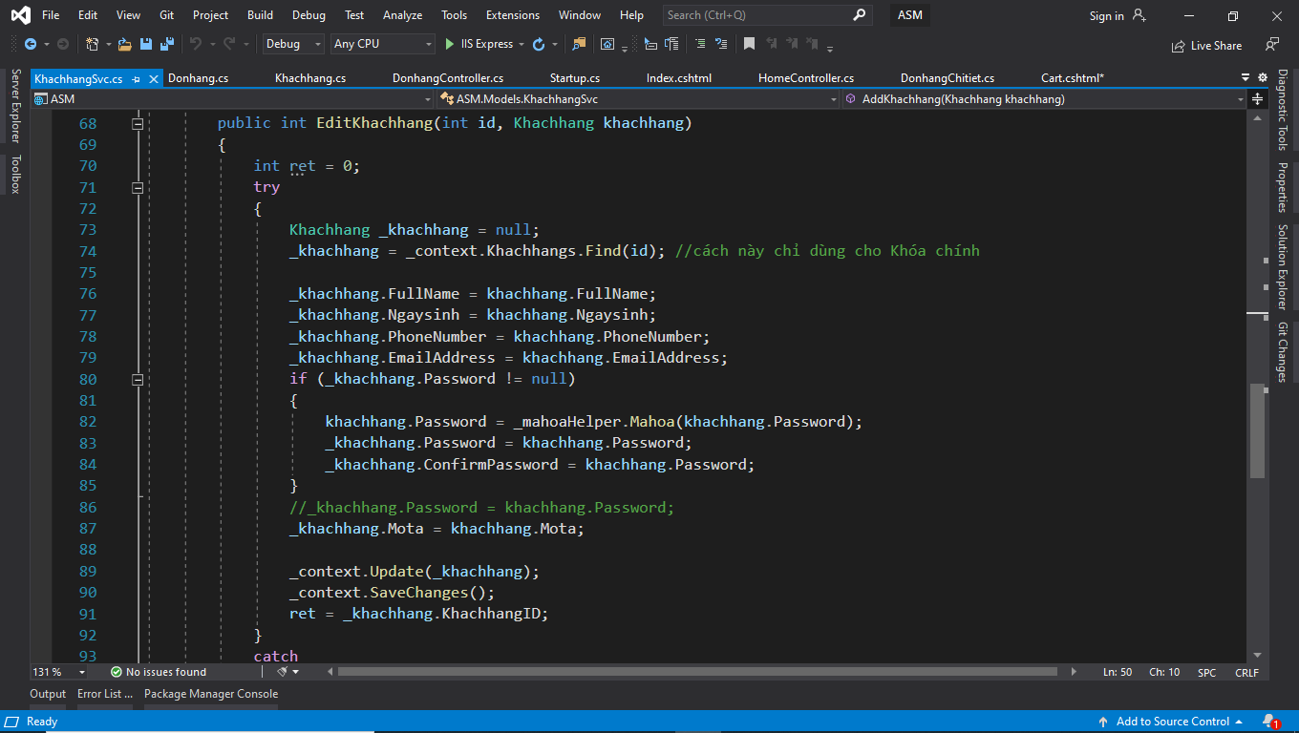

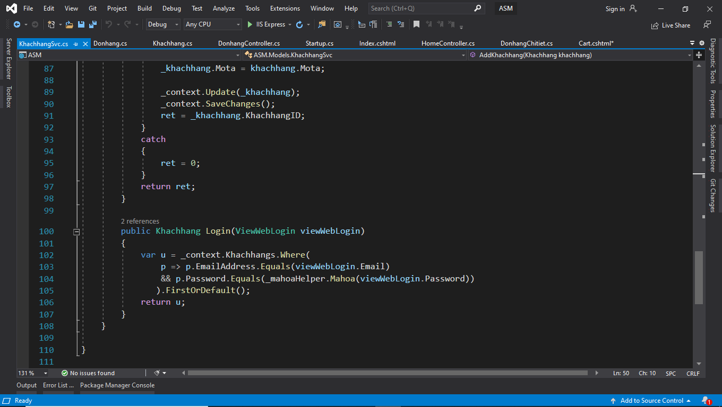

Trong thư mục View/Tạo thư mục Khachhang và Add

* Thêm View Index sử dụng template List, che nut delete và creTE LẠI

Trong thư mục controller tạo KhachhangController.cs

